Играть, нельзя гулять: чем занять дошкольника
в условиях самоизоляции
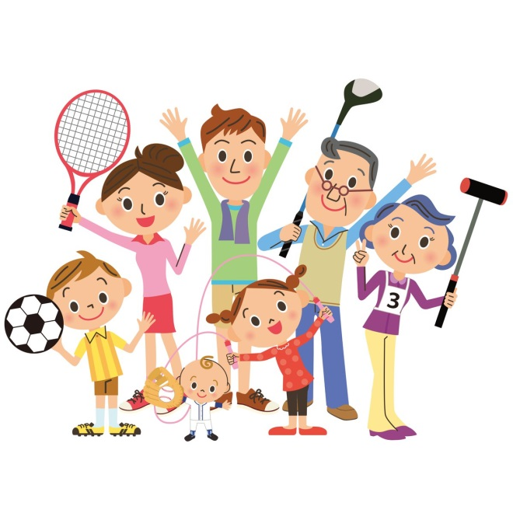
Изменить привычный образ жизни и находиться постоянно дома – это стресс не только для взрослых, но и для детей.
Идей масса, но так как у нас в фокусе дошкольники, то для них по возрасту положено – играть. Игра – это лучше, чем всякие развивашки, занимашки, любые онлайн-приложения.
Для дошкольника движение – это принципиально значимое время препровождение, поэтому простой способ – это сделать звериную зарядку. Например, вы воображаете, что идете по зоопарку, видите зверей и повторяете их движения. Это может быть более целостный сюжет, например, вы идете в поход: маршируете, перепрыгиваете через реку, ставите палатку. Все это сопровождается крупно моторными движениями.
Подобные активности – это возможность для ребенка подвигаться, сделать крупные размашистые движения, прыжки, имитацию бега, взмахи руками. Вы можете танцевать, вы можете играть в твистор, вы можете сделать у себя в коридоре с помощью скотча классики, построить полосу препятствий из диванных подушек…
Гимнастика в форме аэробики
«Зверобика».
1. Водная часть. Марш, легкий бег.
2. Живёт на свете очень много (Дети, стоя, поднимают руки Мартышек, кошек, птиц и змей через стороны вверх и
Но человек, ты друг природы, опускают - 4 раза.)
И должен знать повадки всех зверей.
Припев:
Раз, два, три, ну-ка повтори!
Раз, два, три, ну-ка повтори!
Три, четыре, пять - повтори опять!
Очень хорошо!
Уселась кошка на окошко
И стала хвостиком крутить.
А мы движение такое
Все вместе сможем, сможем
повторить!
Припев:
Раз, два, три, ну-ка повтори!
Ну-ка, повтори!
Очень хорошо!
Выполняют 3 хлопка и образные движения животных (кошка, змея, цапля, мартышка).
Руки на поясе, наклоняют голову вправо и влево. Стоя на четвереньках, поворачивают согнутые ноги вправо и влево.
Три хлопка.
Показывают «ушки», наклоняясь вперёд - 3 раза.
Руки на поясе, наклоны головы вправо и влево.

Змея ползёт лесной тропою,
Как лента по земле скользит.
А мы движение такое
Рукою сможем, сможем повторить!
Припев:
Раз, два, три,
Ну- ка, повтори!
Очень хорошо!
Лёжа на животе, извиваются на полу, вытянув прямые руки и сомкнув обе ноги. Три хлопка. Соединив ладони вверху, приседают извиваясь.
(3 раза). Руки на поясе, наклоны головы.

Мишка ходит косолапый,
Сильно расставляя лапы (изображаем, как, переваливаясь, ходит мишка),
Белка прыгает по лесу – Рыжехвостая принцесса (подпрыгиваем).
Очень плавно и без страха
Ходит в поле черепаха (становимся на четвереньки и медленно передвигаемся).
Лошадь бегает рысцой
И прокатит нас с тобою (бегаем, перебирая ногами, как лошадь).
Ну, а цапля, чудо-птица,
Длинноногая девица,
Простояла, словно свечка,
На одной ноге весь вечер! (Все поднимают одну ногу и стоят 1 мин.)
Ведущий считает: один, два, три и т.д., дожидаясь проигравших.
Кто дольше всех продержался, стоя на одной ножке, тот и выиграл.

Маленькую мышку
Крошкою зовут (сели на корточки и пищим, как мышки).
Маленькая мышка прячется вот тут (показываем на себя пальчиком).
Мышка выбегает ночью погулять (бегаем в разные стороны),
Начинает шумно прыгать, хохотать (бегаем, прыгаем, смеемся).
Но, как только кошка «Мяу» скажет вдруг (все замирают на месте),
Мышка замирает – тихо все вокруг…
Представьте, наша Крошка боится Машки-кошки! (Все разбегаются в разные стороны, а ведущий исполняет роль кошки и, мяукая, догоняет «мышек»)
Автор репортажа: Папулова Алена Юрьевна, инструктор по физической культуре

